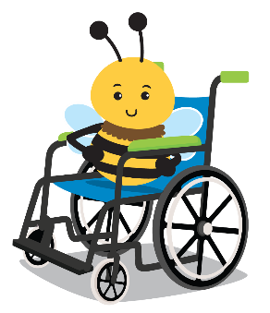
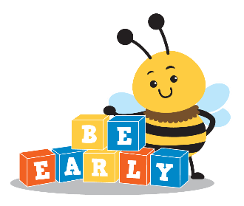
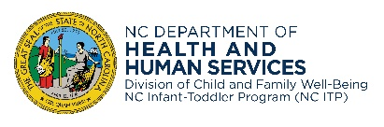
Chương trình dành cho Trẻ sơ sinh-Trẻ mới biết đi của tiểu bang Bắc Carolina
Gia đình và trẻ em sẽ được hưởng lợi từ công nghệ trợ giúp trong thư viện cho mượn nếu tất cả chúng ta dành thời gian bảo quản và vệ sinh đúng cách.
quý vị biết càng sớm, trẻ càng phát triển tốt hơn

Chương trình Cho mượn Công nghệ Trợ giúp

Hướng dẫn Bảo quản và Vệ sinh
Một phần quan trọng trong việc bảo quản thiết bị công nghệ trợ giúp là vệ sinh sạch sẽ sau mỗi lần sử dụng hoặc vệ sinh thường xuyên. Việc bảo quản và vệ sinh thiết bị đúng cách cho phép gia đình quý vị được hưởng lợi đầy đủ từ thiết bị. Nó cũng giúp đảm bảo an toàn cho con quý vị.

Nếu có, hãy làm theo hướng dẫn của nhà sản xuất để vệ sinh thiết bị. Nếu không:
- Sử dụng khăn lau vệ sinh hoặc cho chất khử trùng lên khăn giấy hoặc miếng bọt biển hơi ẩm để lau thiết bị. Không phun chất tẩy rửa trực tiếp lên thiết bị.
- Tránh sử dụng quá nhiều chất lỏng hoặc chất tẩy rửa mạnh có thể làm hỏng thiết bị.
- Lau khô thiết bị bằng vải mềm sau khi vệ sinh.

Mẹo khác
- Nếu thiết bị không hoạt động bình thường hoặc quý vị nhận thấy bất kỳ vấn đề nào (ví dụ: các bộ phận bị lỏng, thiếu dây đeo), hãy liên hệ với Điều phối viên Dịch vụ Can thiệp Sớm (EISC) của quý vị.
- Nếu thiết bị hoạt động bằng pin, hãy tắt thiết bị khi không sử dụng.
- Giữ lại tất cả các bộ phận của thiết bị, chẳng hạn như dây đeo và nắp pin, được đi kèm khi mượn thiết bị để tránh mất mát.

Thông tin liên hệ của CDSA:

Tên EISC:

Tiểu bang Bắc Carolina | Sở Y tế và Dịch vụ Nhân sinh www.ncdhhs.gov | Ban An sinh Gia đình và Trẻ em | Bộ phận Can thiệp Sớm | N.C. DHHS là một nhà cung cấp và nhà tuyển dụng trao cơ hội bình đẳng. 12/11, 3/22, 1/23
www.ncdhhs.gov/itp-beearly

